ROTINA SEMANAL DO TRABALHO PEDAGÓGICO - Atividades Remotas-Data: 14 à 18/06 de 2021

Turma: Etapa II A ** Prof.ª Elizete *** “E.M.E.I EMILY OLIVEIRA SILVA”

SEGUNDA-FEIRA | TERÇA-FEIRA | QUARTA-FEIRA | QUINTA-FEIRA | SEXTA-FEIRA
- VÍDEO: “De onde vem o vidro?” (https://youtu.be/gj9R3nmB67Q )  - INICIAMOS HOJE A APOSTILA 5- ATIVIDADES:  - Assistir ao vídeo explicativo.  - Realizar a atividade da página 4 E 5 = atividade para preenchimento e uso do calendário. | - VÍDEO DE LEITURA DE HISTÓRIA PELA PROFESSORA – Dona Baratinha (colocado no grupo hoje)  - ATIVIDADES DA APOSTILA 5  - Assistir ao vídeo explicativo e ao vídeo da leitura para realizar a próxima atividade.  - Realizar a atividade da página 7 = atividade da sequência didática da Dona Baratinha.  - BRINCADEIRA QUENTE OU FRIO  Esta brincadeira precisa de três participantes.  Escolhe- se um objeto e um dos participantes o esconde sem que os outros dois vejam, estes devem procurar e o participante que escondeu deve dizer quente quando se estiver perto e frio quando se estiver longe do objeto, ganha quem encontrá-lo primeiro.  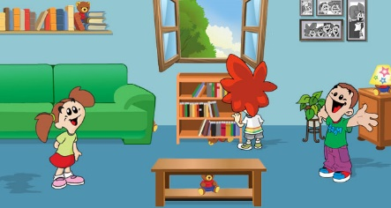 | - DIA DO BRINQUEDO LIVRE:  - Deixe sua criança escolher um brinquedo para brincar à vontade por um tempinho, explorando-o livremente. Se possível, brinque com ela. Essa interação é fundamental.  - ATIVIDADES DA APOSTILA 5  - Assistir ao vídeo explicativo.  - Realizar a atividade da página 8 = atividade da sequência didática da Dona Baratinha- contagem termo a termo.  - Aula de ARTE (Prof. ª Sandra)  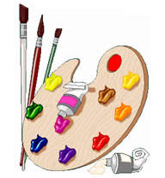 | - VÍDEO: “A lista de dona Girafa” (https://youtu.be/amSylZqBHfc )  - ATIVIDADES DA APOSTILA 5  - Assistir ao vídeo explicativo.  - Realizar a atividade da página 10 = atividade da sequência didática da Dona Baratinha- atividade matemática com observação das figuras.  Aula on-line App ZOOM (A professora irá enviar o link no grupo para participarem da aula). | - ATIVIDADES DA APOSTILA 5  - Assistir ao vídeo explicativo.  - Realizar a atividade da página 9 = atividade da sequência didática da Dona Baratinha-identificação dos nomes dos personagens.  - Aula de Música  - Aula de ED. FÍSICA (Prof.ª Gleysse e Fabrício)  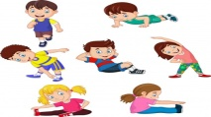
OBS: Não se esqueçam de registrar as atividades com fotos ou vídeos e enviar para a professora.

